Obtención de Fibra Insoluble a Partir de Cáscaras de Naranja
Obtención de Fibra Insoluble a Partir de Cáscaras de Naranja
(Citrus sinensis)

Cayo Alvarez, Eddy1; Matos Chamorro, Alfredo2.
EAP Ingeniería de Alimentos, Universidad Peruana Unión. veca@upeu.edu.pe1; alfredom@upeu.edu.pe2

Resumen

El objetivo fue la extracción de fibra insoluble a partir de cáscara de naranja (Citrus sinensis), tenien- do como finalidad la evaluación de dos variables como son la concentración de Ácido Clorhídrico y la concentración de Hipoclorito de Sodio en relación al rendimiento. Se trabajó con tres niveles por cada variable (0.5 - 1.0 - 1.5) de N y (0.52 - 2.25 - 3.52) de concentración, respectivamente. Para la experimentación se empleó un diseño factorial 22 con la utilización de un punto central y con una repetición. De los resultados se obtuvo que el mayor rendimiento se logró con el tratamiento 4 con un

rendimiento del 11.4 % de fibra insoluble a 1.5 N y a 3.52 % v/
v
de HCl y NaClO respectivamente, y el

menor rendimiento fue del 2.3 % a niveles inferiores.

Palabras clave: Naranja, cítricos, fibra insoluble, fibra soluble, ácido clorhídrico, hipoclorito de sodio.

Abstract

The aim was the extraction of insoluble fiber from orange peel (Citrus sinensis), with the aim of asses- sing two variables such as the concentration of hydrochloric acid and the concentration of sodium hypochlorite in relation to the yield, three levels were considered for each variable (0.5 - 1.0 - 1.5) and N (0.52 - 2.25 - 3.52) concentration, respectively, for the experimentation a design was used Factorial 22 with the use of a central point and a repetition, of the results the highest yield was obtained with treatment 4 which yielded a return of 11.4% of insoluble fiber to 1.5 N and 3.52% v / v NaCl and HCl respectively, and the lowest yield was 2.3% at lower levels.

Key words: Orange, citrus, insoluble fiber, soluble fiber, hydrochloric acid, sodium hypochlorite.

Introducción

a inmensa producción de residuos que supone la normal actividad del hombre sobre nuestro pla- neta es uno de los principales problemas que con- frontamos en la actualidad. Estos residuos provocan una progresiva degradación de nuestro entorno que puede llegar a ser, en algunos casos, irreversible.
L
Los residuos orgánicos producidos principalmente por las agroindustrias (Anguera 2007; FAO 1998).

Existen numerosos subproductos generados por la agroindustria cuya utilización puede ser de interés
económico, entre ellos se encuentran las cásca- ras de los cítricos que provienen de la extrac- ción de jugo. Estos deshechos generalmente son destinados para la alimentación animal y cuando no son utilizados representa un problema de con- taminación ambiental (Lajolo y otros 2001). La fibra insoluble está compuesta de celulosa y lignina, las que provienen principalmente de la pared celular de las plantas y las cáscaras de las frutas; a su vez, cada parte de la planta está constituida por distintos tipos de tejidos que poseen paredes celulares con composición característica (Angue- ra 2007).

El constituyente mayoritario de la fibra se encuentra en las paredes primarias y secundarias de las plan- tas y frutos. La celulosa y la lignina son sustancias insolubles en agua y en solventes comunes, prin- cipales componentes de la fibra insoluble (Lajolo y otros 2001).

La fibra insoluble, como tal, tiene propiedades bene- ficiosas para nuestro organismo por sus potencia- les efectos para la salud, tales como la prevención del cáncer y enfermedades cardiovasculares, entre otras (Allison y otros 2007; Hawk y otros 2002).

Las fibras obtenidas a partir de frutas resultan de mayor calidad debido a que presentan una compo- sición más equilibrada, menor contenido catiónico y de ácido fítico, mayor capacidad de retención de agua y aceite, así como una mayor fermentabilidad colónica (Saura y Larrauri 1999). La fibra presente en la cáscara de naranja es alrededor de (9 - 11)
% y está constituida básicamente de sustancias pécticas y celulosa (Baker 1994). La piel de la uva blanca o negra presenta un contenido de fibra die- tética total del 65 - 80 % en peso seco (Proxy y otros 1988).

El presente trabajo tuvo por objetivo determinar el rendimiento de extracción de fibra insoluble a partir de la cáscara de naranja (Citrus sinensis), en función de la concentración de Ácido Clorhídrico (HCl) y la concentración del hipoclorito de sodio (NaClO) en el proceso de la extracción.

Materiales y Métodos

l trabajo de extracción de fibra insoluble se realizó en el Laboratorio de Química de la EAP de Inge- niería de Alimentos de la Universidad Peruana Unión
E
(UPeU).

Materia prima
Las cáscaras de naranja fueron recolectadas en la ciudad de Lima, precisamente de los micro produc- tores de jugo y zumos de la fruta.

Extracción de fibra
Para la extracción de fibra de naranja se procede a la reducción de tamaño y la aplicación de ácido clor- hídrico y de hipoclorito de sodio. El proceso para la obtención de fibra insoluble a partir de las cáscaras de naranja se muestra en la figura 1.

Materia prima
Selección y acondicionamiento
Lavado (H20)
Lavado (HCl)
Blanqueado (NaClO)
Secado
Reducción
de partícula
T = 100 ºC
(0.5; 1.0 y 1.5) N
(0.5; 2.2 y 3.5) Con.
40 - 45 ºC
Figura 1 – Flujograma de
obtención de fibra insolu- ble de Cáscara de Naran- ja (Citrus sinensis)

Concentración del HCl
La utilización de HCl tiene la finalidad de eliminar la presencia de compuestos extraños de la fibra inso- luble como proteínas, vitaminas, minerales, grasas, etc. Las diferentes concentraciones que se aplicaron para la experimentación fueron (0.5 - 1 - 1.5) N re- comendado por Ramos (2005).

Concentración del NaClO
La utilización del NaClO fue para eliminar la presen- cia de colorantes presentes en la celulosa tomando como concentraciones a evaluar en porcentajes de

Diseño experimental y análisis estadístico
Fue usado un diseño factorial 22-0 con dos puntos centrales. Las variables independientes fueron: concentración del HCl y concentración del NaClO (v/ ), tal como se observa en la tabla 1. Las otras variables como temperatura 100 ºC y tiempo 10 min fueron constantes para todos los ensayos. En la tabla 2 se muestra la distribución de los ensayos del experimento. Los análisis estadísticos fueron realizados con el software STATISTICA 7.1 (Stat- soft Inc. USA).
v

v (0.525 - 2.25 - 3.52).
/
v

Tabla 1 – Diseño experimental

Niveles | HCl (N) | NaClO (%)
1 | 1,5 | 3,52
0 | 1,0 | 2,25
-1 | 0,5 | 0,52

Las muestras del Hipoclorito de Sodio (NaClO) se prepararon a partir de NaClO comercial con una concen- tración de 5.25 (m/v).

Tabla 2 – Codificación de los ensayos para la extracción de fibra insoluble

Ensayo | HCl | NaClO
1 | -1 | -1
2 | 1 | -1
3 | -1 | 1
4 | 1 | 1
5 | 0 | 0
6 | -1 | -1
7 | 1 | -1
8 | -1 | 1
9 | 1 | 1
10 | 0 | 0

Resultados Y Discusión

Rendimiento de fibra insoluble
Los resultados del rendimiento de fibra insoluble
se muestran en la tabla 3 expresados en gramos, seguido de los tratamientos respectivamente.

Tabla 3 – Rendimiento de la fibra insoluble a partir de cáscaras de naranja

Ensayo | HCl | NaClO | Rend. (g) | %
1 | 0.5 | 0.52 | 1,49 | 6,1730
2 | 1.5 | 0.52 | 0,56 | 2,3200
3 | 0.5 | 3.52 | 1,28 | 5,3030
4 | 1.5 | 3.52 | 2,76 | 11,4345
5 | 1 | 2.25 | 1,22 | 5,0544
6 | 0.5 | 0.52 | 0,91 | 3,7701
7 | 1.5 | 0.52 | 0,84 | 3,4801
8 | 0.5 | 3.52 | 1,19 | 4,9301
9 | 1.5 | 3.52 | 2,84 | 11,7659
10 | 1 | 2.25 | 1,43 | 5,9244

Las frutas y verduras con cáscara, tales como la naranja, contienen más fibra que el jugo extraído de éstas. Asimismo, la fibra está generalmente concentrada mayormente en la cáscara y capas exteriores de los vegetales (Hernández 2007).
Anguera (2007) reporta que las naranjas, por lo ge-

neral, tienen un contenido de fibra de 3,9 g mientras que en este caso el contenido de fibra alcanzan un máximo de 2.84; la variación puede ser atribuida a las distintas variedades y al proceso de extracción. En la figura 2 se observa la foto de la fibra extraída a partir de cáscara de naranja (Citrus sinensis).

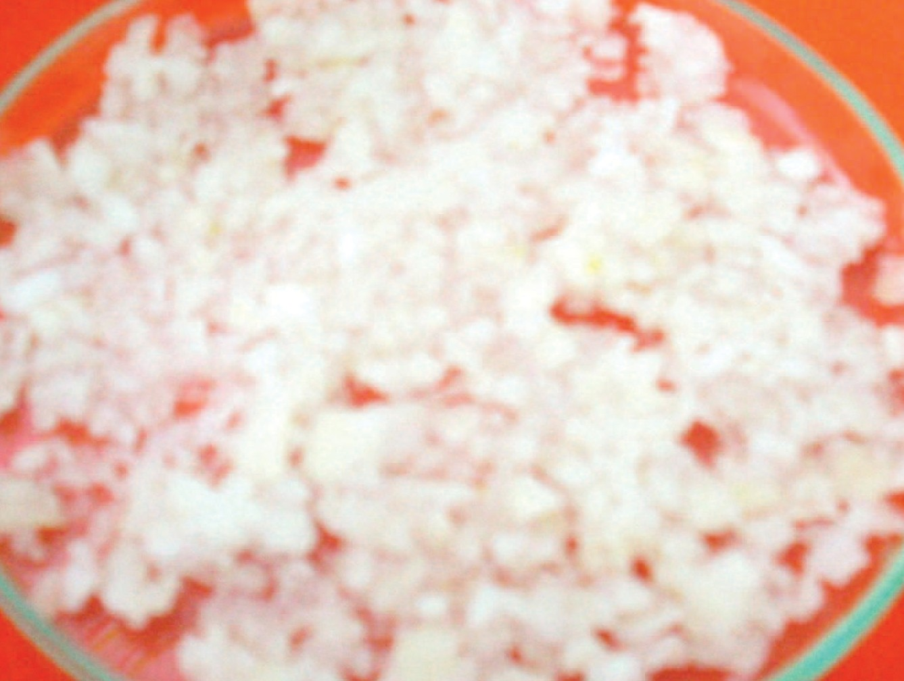
Figura 2 – Fibra insoluble de Cáscara
de Naranja (Citrus sinensis)

Análisis estadístico
En la tabla 4 se observa los resultados del análisis de varianza para el diseño que utili-

zamos con respecto al HCl y la Concentración del NaClO.

Tabla 4 – Resultado del ANVA

F de V | SS | gl | MS | F | P
(1) HCl | 0,5671 | 1 | 0,5671 | 12,283 | *
(2) NaClO | 2,2791 | 1 | 2,2791 | 49,363 | **
1 by 2 | 2,1321 | 1 | 2,1321 | 46,179 | **
Error | 0,277 | 6 | 0,0462
Total SS | 5,2554 | 9

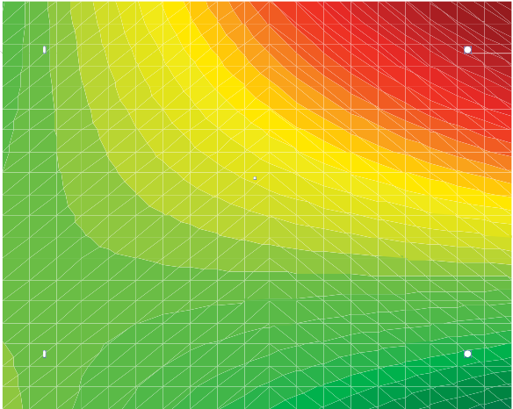El ANVA de las variables utilizadas muestran una diferencia significativa, el efecto del HCl es sig- nificativo mientras que el NaClO tiene mayor di- ferencia significativa. Indica que cada una de las variables estudiadas tienen influencia directa en el rendimiento, así también la interacción de estas dos variables muestra una diferencia significativa, como se observa en los resultados mostrados en
4,0

3,5

3,0

2,5

2,0

1,5

1,0

0,5

0,0
0,4
0,6
0,8
1,0
HC l
1,2
1,4
3
2,5
2
1,5
1,6 1
0,5
Figura 3 – Superficie respuesta en
función de la concentración de Na- ClO y la N del HCl

la tabla 3, donde los mejores rendimientos perte- necen a los niveles mayores de las variables inde- pendientes.

En la superficie respuesta del experimento (Figura
3) se observa que a una concentración de 3.52 % de NaClO y a una concentración de 1.5 N de HCl se puede obtener un mejor rendimiento.

NaClO

De acuerdo con la figura de superficie respuesta, se puede observar que a menor concentración del Na- ClO (0.52 - 2.25) y a una concentración de 0.5 - 1.0 N de HCl se observa rendimientos deficientes.

Conclusiones

l rendimiento está directamente afectado por las dos variables, demostrando así que a una con- centración de 1.5 N de HCl y a una concentración de
E
3.52 % v/v de NaClO, se observa rendimientos hasta del 11 %. Y a condiciones inferiores con respecto a los niveles se observa 0.56 % de fibra.

Referencias

A.O.A.C. 2000. Official Methods of Analysis, 942.15.

ADA, 2006. American Diabetes Association. 2006. http:// www.diabetes.org/about-diabetes.jsp. Fecha de con- sulta: 12-06-06.

Donoso A, Villarroel L, Pinedo G. 2006. Aumento de la mortalidad por cáncer de colon en Chile, 1990-2003. Rev Med Chile 134: 152-158.

Hawk E, Limburg P, Viner J. 2002. Epidemiology and pre- vention of colorectal cancer. Surg Clin North Am 82: 905-941.

FAO, 1998. Organization Agriculture and Food. Extracta- do del Proyecto Inteligencia de Mercados. Conve- nio Ministerio de Agricultura CCI. FAO Intergover- mental group on citrus.

García G. 2006. Capacidad hipoglucemiante de diferentes variedades de harinas de frijol cocido (Phaseolus vulgaris) y su posible mecanismo de ac- ción en ratas diabéticas con estreptozotocina. Tesis de Maestría. UAQ, Querétaro, QRO.

King H, Aubert R y Herman W. 1998. Global Burden of

Larrauri G, José A, y Saura C, Fulgencio D. 1999. Con- centrado de fibra dietética antioxidante natural de uva y su procedimiento de extracción. Consejo superior de investigaciones Científicas. Calle Ramiro Maeztzu e-28040 Madrid C12F 3/06/ 2008.01

Lajolo M, Saura C, Witing P. y Wenzel M. 2001. Fibra Dietética en Iberoamérica: Tecnología y salud. Obten- ción, caracterización, efecto fisiológico y aplicación en alimentos. Ed. Varela. Brasil. 84-358.

Kasper DL, Fauci AS, Longo DL, Braunwald E, Hauser SL, Jameson J. "Harrison's. 2005. Principles of Inter- nal Medicine" 16th Ed. McGraw-Hill, New York.

Kato H, Tillotson J, Nichamen MZ, Rhoads GG, Hamilton HB, 1973. Epidemiologic studies of coronary heart di- sease, stroke in Japenese men living in Japan, Hawaii and California: serum lipids and diet. Am J Epidemiol 97:372-385.

Keys A. 1980. Seven Countries. A Multivariate Analysis of Death and Coronary Heart Disease. Cambridge, Mass: Harvard University Press.

Lee SC, Prosky L. 1994. Perspectives on new dietary fiber definition. Cereal Foods World 39: 767-768.

McGill HC. 1979. The relationship of dietary cholesterol to serum cholesterol concentration and to atherosclerosis in man. Am J Clin Nutr. 32:2664-2702.

Naghavi M, Libby P, Falk E, Casscells SW. 2003. From vulnerable plaque to vulnerable patient: a call for new definitions and risk assessment strategies: Part I. Circu- lation, 108 (14): 1664-72.

Naghavi M, Libby P, Falk E, Casscells SW. 2003. From vulnerable plaque to vulnerable patient: a call for new definitions and risk assessment strategies: Part II. Cir- culation, 108 (15): 1772-8.

Rodríguez-Artalejo F, Banegas JR, Guallar P, Rey-Calero J. 2001. Factores de riesgo clásicos y "emergentes": im- plicaciones para la investigación y la prevención. Clin Invest Arteriosclerosis, 13 (supl1): 15-22.

Diabetes, 1995-2005. Diabetes Care. 21: 1414-1431.

